Tillsynsbegäran – information om höga naturvärden i avverkningsanmälan A 909-2025 i Grums kommun
Denna tillsynsbegäran behandlar höga naturvärden i avverkningsanmälan A 909-2025 i Grums kommun som inkom 2025-01-07 och omfattar 4,5 ha.
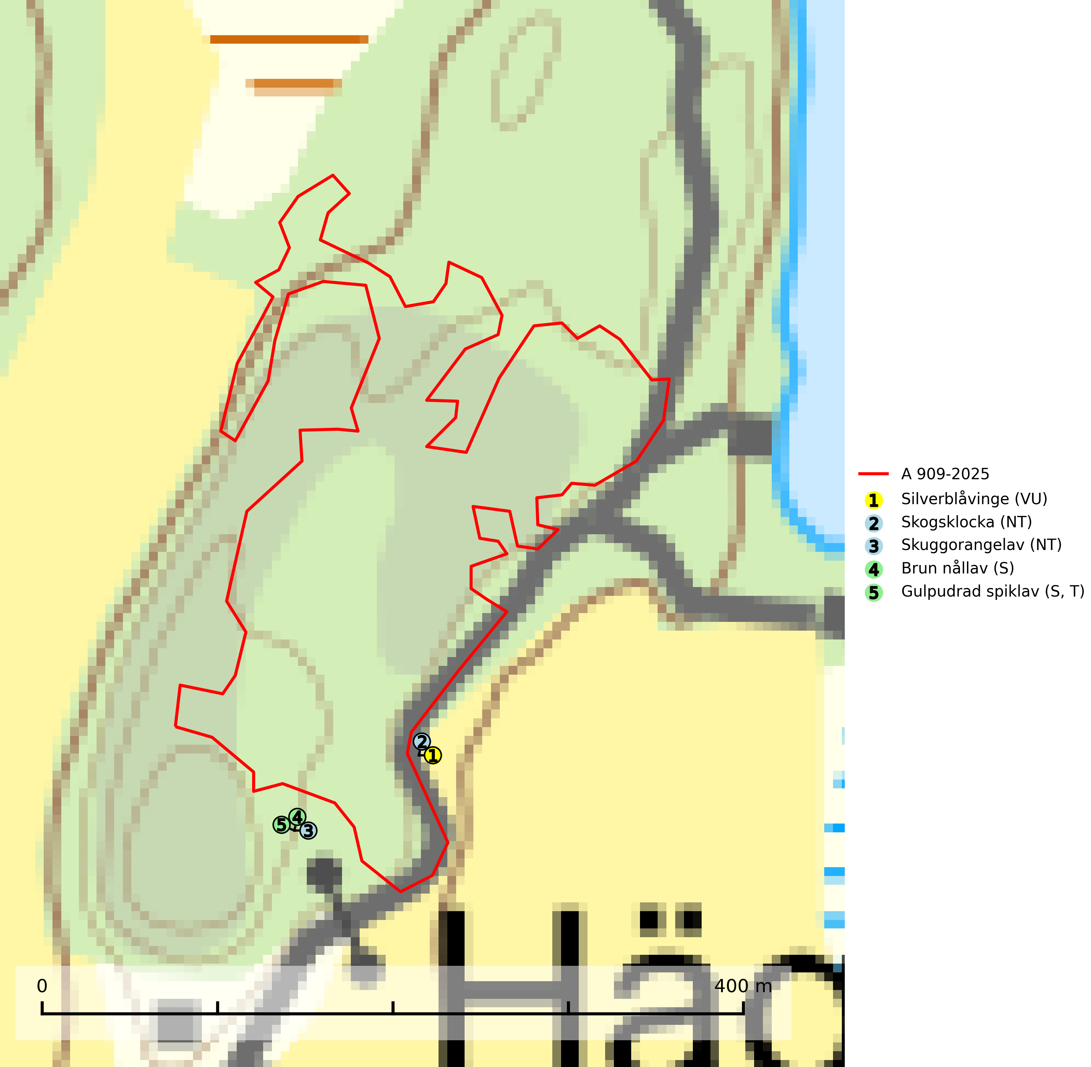
Figur 1. Fyndplatser för naturvårdsarter inom 23 meter från avverkningsanmälan. Markörer utan svart kant är placerade på fyndplatsen. Markörer med svart kant är placerade vid sidan av fyndplatsen har ett svart streck som visar fyndplatsens exakta position. Kartans mittpunktskoordinat är N 6576835, E 389539 i SWEREF 99 TM.
Inom 23 meter från avverkningsanmälan finns fynd av 5 naturvårdsarter, varav 3 är rödlistade, 1 är typisk (T) och 2 är signalarter (S): silverblåvinge (VU), skogsklocka (NT), skuggorangelav (NT), brun nållav (S) och gulpudrad spiklav (S, T). Se Figur 1.

Tillsynsbegäran
Vi begär härmed att Skogsstyrelsen fattar beslut enligt miljöbalken som säkerställer att skogens höga naturvärden bevaras samt att EU-lagstiftning efterlevs och att artskyddsbrott förhindras.
Vi önskar även ta del av de ställningstaganden och beslut som myndigheten meddelar till följd av aktuell avverkningsanmälan och föreningens inlaga (se 34 § förvaltningslagen).

Naturvårdsarter och fridlysta arter
Nedan följer beskrivningar av de naturvårdsarter och fridlysta arter som har sina livsmiljöer och växtplatser i den avverkningsanmälda skogen. De påträffade naturvårdsarterna är ett tydligt kvitto på att det rör sig om en skog med höga naturvärden.
Skuggorangelav (NT) växer främst på gamla grova ekar i halvöppna lägen. På lokaler med skuggorangelav måste ett tillräckligt antal unga träd tillåtas bli mycket gamla för att på lång sikt ersätta de nuvarande gammelträden (SLU Artdatabanken, 2024).
Gulpudrad spiklav är en av de viktigaste karaktärsarterna för gamla grova ekar. Den har högt signalvärde och visar på jätteekar som ofta har en rik flora av andra sällsynta lavar. Förekomster på andra substrat än ek visar också på skyddsvärda trädbestånd. Gulpudrad spiklav är typisk art för 9070 Trädklädd betesmark och 9160 Näringsrik ekskog (Nitare & Skogsstyrelsen, 2019; SLU Artdatabanken, 2025).

